PŘELOM 19. – 20. STOLETÍ – VĚDA, PRŮMYSL, SPORT, UMĚNÍ
Doplň podle učebnice 122 – 131 a slovníčku
Louis Blériot
- Francouzský pilot, uskutečnil přelet …………………………………………..
Bratři Wrightové
- První, komu se podařilo vzlétnout ………………………………………………. ve ……………………………………………..
Bratři Lumiérové
- Zabývali se výrobou fotografického materiálu
- Zdokonalili promítací techniku a natočili první ………………………………….. s názvem …………………………….
Guglielmo Marconi (Guglijelmo Markóny)
- Italský fyzik, vynálezce, podnikatel, politik
- Zabýval se vysíláním a přijímáním radiových vln
- Je považován za vynálezce …………………………… - ten si ale nechal patentovat již dříve Nikola …………………….
Jiří Guth Jarkovský
- Český propagátor sportu
- Generální tajemník Mezinárodního olympijského výboru
- Prosadil samostatné …………………………………………….. v Mezinárodním olympijském výboru
Pierre de Coubertein
- Pedagog a historik
- Zakladatel novodobých ………………………………………………………, které vycházejí z myšlenky rovnosti všech národů
František Janda Suk
- Český atlet – 1. Čech, který získal …………………………………….
Josef Čapek
- Malíř, grafik, knižní ilustrátor, spisovatel – bratr Karla Čapka, který byl …………………………

Dopiš definici a představitele uměleckých směrů:
SECESE

KUBISMUS

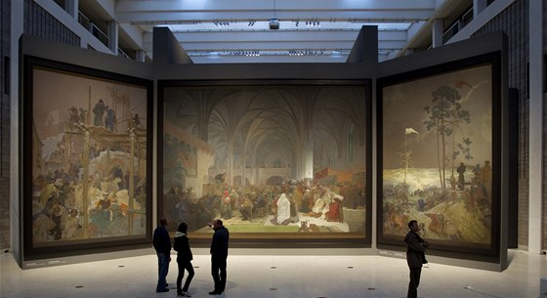
EXPRESIONISMUS

UŽITÉ UMĚNÍ

Slovanská epopej je cyklus dvaceti velkoformátových obrazů,
kterým malíř Alfons Mucha shrnul dějiny slovanských národů.

